**greenline by ZEBRA:**

**Nachhaltige Gartentische mit Gastgeberqualitäten**

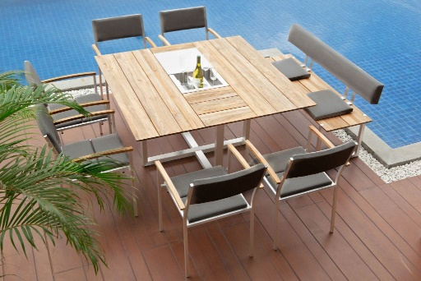

Modern, flexibel und nachhaltig – die verschiedenen Gartentisch-Modelle der

Serie „greenline by ZEBRA“ sind ein Stilbekenntnis mit Gastgeberqualitäten

**Hatten, 23. Mai 2024 – Sowie das Thermometer über 20 Grad klettert, wird der Lebensmittelpunkt nach draußen verlagert. Gartentische werden zum Treff- und Mittelpunkt der ganzen Familie. Man kommt an ihnen zusammen, um gemeinsam zu speisen, die Erlebnisse des Tages auszutauschen oder Feste zu Feiern. Gartentische sollten funktional sowie flexibel sein und genügend Platz für jeden Anlass bieten. Ob rund, quadratisch oder rechteckig – die Gartentisch-Kollektion der Serie „greenline by ZEBRA“ (**[**www.zebra-moebel.de**](http://www.zebra-moebel.de)**) besticht durch ein zeitlos modernes Design. Handwerkliche Sorgfalt, raffinierte Details und die Verwendung von 100 % recyceltem Teakholz mit hochwertigem Aluminium bzw. Edelstahl verleihen den Gartentischen ihre Stabilität, Langlebigkeit und Witterungsbeständigkeit. Durch die reduzierte Formsprache fügen sie sich in jede Architektur ein und komplettieren klassische sowie moderne Möbelkollektionen.**

**Gartentische der Serie „greenline by ZEBRA“ – jeder ein Unikat**

Gartentische verleihen dem Outdoor-Esszimmer ein einladendes Ambiente. Doch Gartentisch ist nicht gleich Gartentisch – neben einem ansprechenden Design kommt es auf Materialauswahl, Verarbeitung und Funktionalität an. Verantwortungsvoller Umgang mit Ressourcen nimmt bei ZEBRA Möbel einen hohen Stellenwert ein. Die Outdoormöbel-Spezialisten setzen für ihre umfangreiche Gartentisch-Kollektion der Serie greenline ausschließlich 100 % recyceltes Teakholz aus nachhaltigen Quellen, wie alten Gebäuden, Brücken oder Schiffen, ein.

Jedes einzelne der verwendeten Teakhölzer ist ein Unikat mit eigener Geschichte, die sich in kleinen Unebenheiten, Astlöchern, Rillen und ehemals verbauten Schrauben und Nägeln widerspiegelt. Im Zusammenspiel mit pulverbeschichtetem Edelstahl bzw. Aluminium entstehen zeitlos moderne Gartentische, die den wechselnden Witterungsbedingungen im Freien standhalten und mit der Zeit eine schöne Patina annehmen. Aus Liebe zum Detail verfügt jeder Gartentisch über eine Schweizer Kante, d. h. die Tischplatte ist in einem bestimmten Winkel von oben nach unten abgeschrägt. Damit wirkt der Tisch weniger massiv. Neben hochwertiger Optik stehen aber auch funktionale Aspekte bei ZEBRA Möbel im Fokus.

**Gartentisch Oryx Edge – der große runde Gartentisch mit Gastgeberqualitäten**

Der 160 cm große runde Gartentisch Oryx Edge aus der Serie „greenline by ZEBRA“ ist ein optisches Highlight auf jeder Terrasse. Der Rundtisch verfügt über strahlenförmig angeordnete recycelte Teakholz-Planken und drei markante übereinander gekreuzte Tischbeine aus gebürstetem Edelstahl. In die Tischplatte eingelassene Edelstahl-Streben greifen die Tischbeine gekonnt auf und verleihen ihm einen modernen Look. Auf Wunsch kann der Tisch mit einem 50 cm runden Sektkühler mit Edelstahl-Abdeckung oder einer 60 cm runden Drehplatte aus recyceltem Teakholz bzw. hellem betonfarbenden HPL (High Pressure Laminate) ausgestattet. Der Gartentisch Oryx Edge eignet sich ideal für sechs bis acht Personen und ist im Fachhandel ab 3.699 Euro (UVP) erhältlich.

**Gartentisch Catax – der runde Ausziehtisch mit natürlicher Schönheit**

Rund, praktisch und über jedes Wetter erhaben - beim Gartentisch Catax laufen 25 cm dicke strahlenförmig angeordnete recycelte Teakholz-Planken auf eine im Tisch eingearbeitete runde Edelstahl-Platte zu. Der 135 cm runde Tisch besticht nicht nur durch ein zeitlos klassisches Design, sondern auch durch seine Flexibilität. Dank des Synchronauszuges lässt sich der Gartentisch mit wenigen Handgriffen auf ein Oval mit einer Länge von 185 cm erweitern, so dass bis zu acht Personen bequem daran Platz nehmen können. Je nach Wunsch ist der Gartentisch Catax mit Rundrohr-Edelstahlbeinen oder eckigen pulverbeschichteten Edelstahlbeinen in Graphite im Fachhandel ab 3.699 Euro (UVP) erhältlich.

**Gartentisch Quadux – das quadratische Stilbekenntnis mit Pfiff**

Mit dem Traummaß von 140 cm im Quadrat ist der Gartentisch Quadux aus der Serie „greenline by ZEBRA“ ein echtes Stilbekenntnis - sowohl In- als auch Outdoor. Die klare, reduzierte Formsprache und der Materialmix von kühlem Edelstahl mit warm anmutendem recyceltem Teakholz verleihen dem Tisch eine edle Anmutung. In der Tischmitte ist eine Edelstahlplatte eingelassen, die bei Bedarf durch einen Sektkühler ausgetauscht oder mit einem Flaschenhalter ausgestattet werden kann. Die Edelstahl-Tischbeine sind in moderner Kufenform gebaut und über Kreuz angeordnet. Der Gartentisch Quadux ist im Fachhandel ab 2.799 Euro (UVP) erhältlich.

**Gartentisch Phönix – der rechteckige Klassiker mit praktischen Details**

Puristisches Design gekoppelt mit praktischen Details zeichnen den rechteckigen Gartentisch Phönix aus. Er zieht durch seine über die gesamte Tischlänge von 220 cm hochwertig verarbeiteten recycelten Teakholz-Bohlen alle Blicke auf sich. In der Mitte ist ein Edelstahl-Streifen eingearbeitet, der bei Bedarf mit einem Sektkühler ausgestattet werden kann. Die pulverbeschichteten Aluminium-Tischbeine sind in moderner Kufenform gebaut und verleihen dem Gartentisch einen äußerst stabilen Stand – auch bei kleinen Bodenunebenheiten. Mit seinen Maßen von 220 x 110 cm (L x B) eignet er sich sowohl als Esstisch im In- und Outdoor-Bereich sowie als Schreib- oder Besprechungstisch. Der Gartentisch Phönix ist im Fachhandel ab 2.999 Euro (UVP) erhältlich.

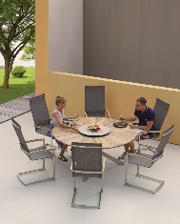

Der 160 cm große runde **Gartentisch Oryx Edge** aus der Serie „greenline by ZEBRA“ ist ein optisches Highlight auf jeder Terrasse, an dem bequem sechs bis acht Personen Platz nehmen können.

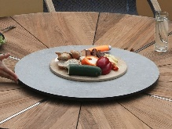

Der 160 cm runde **Gartentisch Oryx Edge** kann wahlweise mit einer 60 cm Drehplatte aus recyceltem Teak oder hellem betonfarbenden HPL ausgestattet werden.

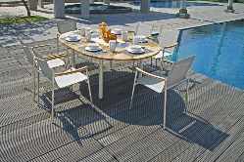 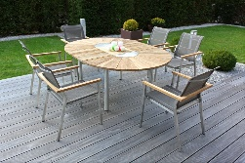 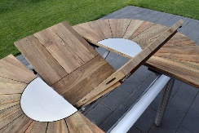

Dank des Synchronauszuges lässt sich der 135 cm runde **Gartentisch Catax** mit wenigen Handgriffen auf ein Oval mit einer Länge von 185 cm erweitern, so dass bis zu acht Personen bequem daran Platz nehmen können.

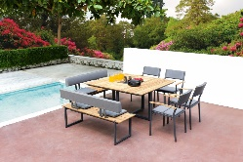 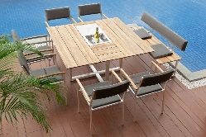

Die klare, reduzierte Formsprache und der Materialmix von kühlem Edelstahl mit warm anmutendem recyceltem Teakholz verleihen dem 140 cm quadratischen **Gartentisch Quadux** eine edle Anmutung.

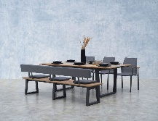

Puristisches Design gekoppelt mit praktischen Details zeichnen den rechteckigen **Gartentisch Phönix** aus. Er zieht durch seine über die gesamte Tischlänge von 220 cm hochwertig verarbeiteten recycelten Teakholz-Bohlen alle Blicke auf sich.

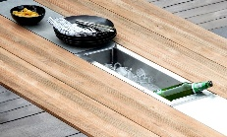

In der Mitte des rechteckigen **Gartentisches Phönix** ist ein Edelstahl-Streifen eingearbeitet, der bei Bedarf mit einem Sektkühler ausgestattet werden kann.

**Dieses und weiteres hochauflösendes Bildmaterial haben wir Ihnen in der folgenden Dropbox zusammengesellt – Bildrechte: @ZEBRA Möbel:**

<https://www.dropbox.com/scl/fo/z5rva48xezirgvdl7bbd2/AJC5_cUwzF8WkIKcprAhApI?rlkey=p9wjfwx8aeuaiyynl6un5r24s&st=t4chzs03&dl=0>

**Produktbeschreibung:**

**Gartentisch Oryx Edge:**

Material: recyceltes Teak/Edelstahl mit Schweizer Kante sowie Edelstahleinlage

Optionen: - Drehplatte aus recyceltem Teak oder HPL scratched grey

- Sektkühler-Schale - Edelstahl, 50 cm Durchmesser und 10 cm tief

Maße: 160 cm Durchmesser x 75 cm (H)

Preis (UVP): ab 3.699 Euro

**Gartentisch Catax:**

Material: recyceltes Teak/Edelstahl – Planken 25 mm – mit Schweizer Kante

Features: ausziehbar (Synchronauszug)

Maße: 135 cm Durchmesser x 75 cm (H) – ausziehbar auf 185 x 135 x 75 cm (L x B x H)

Preis (UVP): 3.699 Euro – mit Rundrohr-Edelstahlbeinen

3.999 Euro – mit pulverbeschichteten eckigen Edelstahlbeinen in graphite 5150

**Gartentisch Quadux:**

Tischplatte: recyceltes Teak/Aluminium mit Schweizer Kante sowie Aluminiumeinlage

Optionen: - Sektkühler-Einlage - Edelstahl, 40 x 40 x 10 cm (L x B x T)

- Flaschenhalter für drei Flaschen – Edelstahl, 31 x 13 x 7,5 (L x B x T)

Maße: 140 x 140 x 75 cm (L x B x H)

Preis (UVP): ab 2.799 Euro

**Gartentisch Phönix:**

Tischplatte: recyceltes Teak/Aluminium mit Schweizer Kante sowie Edelstahleinlage

Option: - Sektkühler-Einlage – Edelstahl, 71 x 23,5 x 10,5 (L x B x T)

Maße: 220 x 110 x 75 cm (L x B x H)

Preis (UVP): ab 2.999 Euro

**ZEBRA Group GmbH** – [www.zebra-moebel.de](http://www.zebra-moebel.de)

Die moderne Welt des Outdoor-Livings - seit 1996 widmet sich die deutsch-schweizerische Unternehmensgruppe ZEBRA der Produktion zeitlos moderner Gartenmöbel und Accessoires. Das Produktprogramm des Outdoor-Spezialisten umfasst Sitz- und Loungemöbel sowie Tische und Sonnenschirme aus witterungsbeständigen Materialien wie Aluminium, Edelstahl, Geflecht und Teak. Im perfekten Zusammenspiel von ausgefeilter Handwerkskunst und pfiffigen Detaillösungen entstehen Outdoor-Möbel, die höchsten Qualitäts-, Design- und Komfortansprüchen genügen. Verantwortungsvoller Umgang mit Ressourcen spiegelt insbesondere die Serie greenline by ZEBRA wider, die aus einem Materialmix aus massivem Edelstahl und 100 % recyceltem Teakholz besteht. Die ZEBRA Outdoor-Kollektion ist im ausgewählten europäischen Fachhandel erhältlich.

**Besuchen Sie uns gern auf der folgenden Messe und überzeugen sich persönlich von unserem Produktportfolio: 16. – 18. Juni 2024 - spoga+gafa, Köln - Halle 10.2 - Stand R011 S010**

**PRESSEKONTAKT:**

**ZEBRA Group GmbH**

Hella Hahm

Mühlenweg 57

D - 26209 Hatten / Oldenburg

Tel.: Tel.: +49 (0)421 / 80 93 77 22

Mobil: +49 (0)172 / 956 97 59

[presse@zebra-moebel.de](mailto:presse@zebra-moebel.de)

[www.zebra-moebel.de](http://www.zebra-moebel.de)